淡江時報 第 890 期
實驗劇團探討微妙成人情感
學聲大代誌
【記者楊蕙綾淡水校園報導】實驗劇團於上月22日展開3天的第28屆畢業製作《愛講∕話》，取材自澳洲作家Andrew Bovell的劇本《Speaking In Tongues》，且特別邀請「曙光劇團」團長高華麗參與演出。本劇共分上下部，上半部描述2對夫妻、4種個性，在一次雙重外遇後，讓彼此信任感崩解，透過對話、爭吵，最後在愛裡疑惑。下半部加入迷樣男子Nick、心理諮商師Valerie和丈夫John、失去愛人的Neil及渴望愛卻害怕愛的Sarah，嘗試探討5人微妙且複雜的情感。而劇中看似無關的9人，在對話中，卻又發現彼此有如此密切的互動。

該劇本曾為臺灣大學戲劇系第七屆畢製組的演出作品，因此也特別邀請曾參與演出的臺大校友鮑奕安來擔任導演，透過他對於劇本的熟悉及體悟，引領演員進入角色。鮑奕安表示，這部戲難度很高，除了有大量臺詞外，戲劇主軸偏向中年人的愛情，所以要花費心力讓演員們進入狀況，透過不斷地溝通和講解，讓演員們充分了解劇中人的心態和想法，希望觀眾們能從中得到一些感觸或感動。中文四藍硯琳表示，劇情很複雜，每位演員至少扮演2種角色，考驗演員的能力和觀眾的理解能力，而這次公演請到專業演員演出，讓整齣戲的專業度大幅提升。（文／楊蕙綾、攝影／林俊耀）
2013/04/08

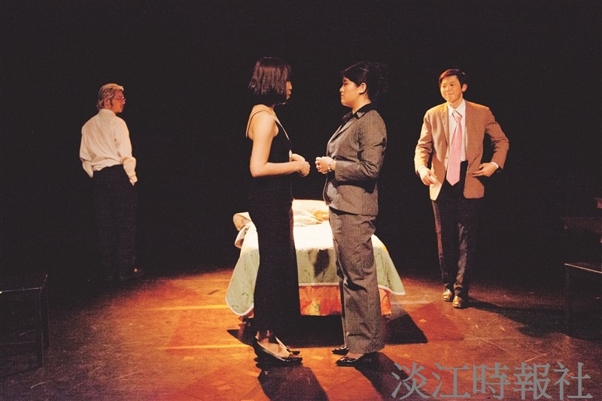
實驗劇團於上月22日展開3天的第28屆畢業製作《愛講∕話》，取材自澳洲作家Andrew Bovell的劇本《Speaking In Tongues》，且特別邀請「曙光劇團」團長高華麗參與演出。本劇共分上下部，上半部描述2對夫妻、4種個性，在一次雙重外遇後，讓彼此信任感崩解，透過對話、爭吵，最後在愛裡疑惑。下半部加入迷樣男子Nick、心理諮商師Valerie和丈夫John、失去愛人的Neil及渴望愛卻害怕愛的Sarah，嘗試探討5人微妙且複雜的情感。而劇中看似無關的9人，在對話中，卻又發現彼此有如此密切的互動。（文／楊蕙綾、攝影／林俊耀）

